
閱讀活動設計：鄒敦怜
小狐狸貝貝 飛呀飛上天
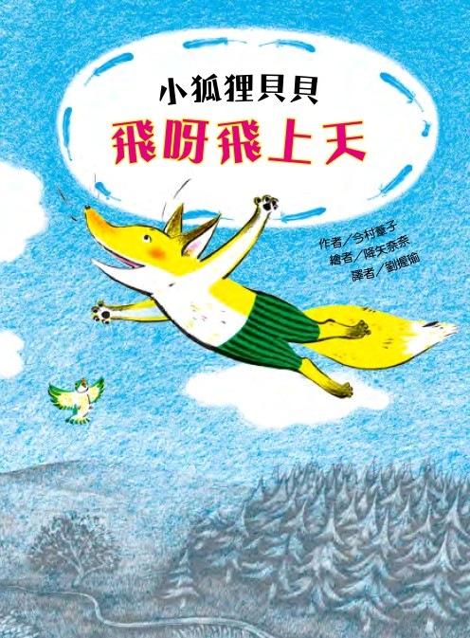
作者╱今村葦子 繪者╱降矢奈奈
故事簡介
《小狐狸貝貝：飛呀飛上天》是一個關於「渴望嘗試」、「理解界限」與「友誼表達」的成長故事。
故事從一個單純卻執著的願望開始。小狐狸貝貝站在大石頭上，不停揮動雙手，想像自己能像鳥一樣飛上天空。周圍的朋友不能理解他對飛行的渴望，好朋友小鼬鼠潑他冷水，烏鴉也不斷嘲笑他。貝貝依然不願放棄，堅持相信只要努力練習，就能飛起來。
然而，現實並沒有如他所願。貝貝怎麼揮動雙手，依然離不開地面。當他看到小蜻蜓、蝗蟲都能飛，心中的渴望變得更加強烈。貝貝原本跟夥伴約好在河邊聚會玩耍，因為執意想飛起來，延誤了時間而遲到了。
在他還沒來到之前，夥伴們先在河邊聚集聊天，大家談起對「飛翔」的想法。有人嚮往、有人猶豫、有人務實，也有人充滿擔心和疑惑。當貝貝筋疲力盡來到，坐在「柳樹椅子」上，夥伴們因為全員到齊紛紛起身。就在這時，意外發生了——原本被大家壓彎的柳樹枝突然彈起，貝貝就這樣被拋上天空。
貝貝真的飛起來了。只是，當他發現自己無法控制方向，意識到這並不是「會飛」，而是「彈飛」，原本的興奮和驚喜，迅速轉變成恐懼和驚慌。他的夥伴們雖然沒有跟著飛，但情緒也從原本的羨慕和驚訝，到最後的擔心和慌亂。貝貝後來掉進河裡，夥伴們幫助他上了岸，結束有驚無險的「飛行奇遇」。
讀者跟著貝貝一起經歷這場不可思議的「飛行夢」：從一開始的渴望與執著，到真正飛上天空時的驚喜與失控，進而慢慢體會到——有些事情，只有親身經歷之後，才會明白它真正的樣子，並找到屬於自己的答案。

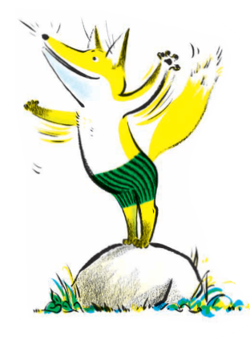
閱讀動動腦—文本討論
- 內容理解題
- 貝貝一開始為什麼站在石頭上不停揮動雙手？他想做到什麼事情？
- 小鼬鼠和烏鴉為什麼覺得貝貝的行為很奇怪？他們怎麼回應貝貝？
- 貝貝為什麼會對「飛」這件事愈來愈執著？他觀察到了哪些會飛的生物？
- 小鼬鼠為什麼生氣離開？貝貝當時的反應是什麼？
- 在河邊集合時，其他動物對「飛」有什麼不同的看法？
- 是什麼原因讓貝貝真的飛上天空？這是他原本的計畫嗎？
- 貝貝飛起來之後，一開始的心情是什麼？後來為什麼改變？
- 在空中時，貝貝遇到了哪些困難？為什麼他無法控制自己？
- 貝貝最後是怎麼回到地面的？他的處境有多危險？
- 貝貝落水後，夥伴們有什麼反應？
- 故事最後，貝貝如何描述「飛在天上的感覺」？這句話代表了什麼？
- 情感與價值思考題
- 當大家嘲笑貝貝想飛時，如果你是他，你會選擇繼續嘗試，還是放棄？為什麼？
- 貝貝一直努力想飛，這種「不放棄」的態度，可能會帶來怎樣的動力？又可能帶來什麼問題？
- 貝貝飛起來之後，從「開心」變成「害怕」，這樣的轉變讓你想到什麼經驗？
- 貝貝的夥伴們（小老鼠、狸貓、鼬鼠、小熊……），在貝貝「飛」回來之後，對於飛行的嘗試，分別是怎樣的態度？你的態度最接近誰？
- 貝貝最後說「很好玩，也很可怕」，這句話透露出怎樣的成長？
- 故事中，「飛」對不同角色代表不同意義，你覺得對貝貝來說，「飛」真正代表什麼？

想像與延伸題

如果貝貝沒有被彈飛，他還會繼續練習飛嗎？可能會發生什麼事？

如果貝貝真的學會控制飛行，他的生活會有什麼改變？4

假如你可以幫貝貝設計一種「安全飛行」的方法，你會怎麼做？

除了「飛」，你還有沒有很想做到，但其實不太可能的事情？你會怎麼面對？
閱讀動動腦—延伸生活經驗（素養題）

一、飛行的祕密
在故事中，貝貝以為只要揮動雙手就能飛起來，但真正能飛的動物，其實都有不同的飛行方式。
請查找資料，整理「生物的飛行方式」，完成下面任務：
- 找出至少三種會飛的生物（例如：鳥類、昆蟲、種子）。
- 說明牠們是怎麼飛的（例如：翅膀構造、滑翔、隨風飄動）。
- 比較這些飛行方式，有什麼不同？
最後，把發現整理成簡單表格或短文。

二、彈力的運用
在故事中，貝貝是因為柳樹枝的彈力而被拋上天空。
請查找資料，了解「彈力」在人類生活中的運用：
- 找出至少兩種運用彈力的例子（例如：彈弓、跳床、弓箭、彈射裝置）。
- 說明這些物品是如何利用彈力產生力量。
- 想一想：這些設計和故事中的情節，有什麼相似的地方？
可以用圖畫＋簡單說明來呈現。
參考搜尋關鍵字 ： 彈力 彈性 彈射 跳板 彈跳 結構設計

三、人類的飛行嘗試
貝貝很想飛，人類其實也曾經做過各種「飛行的嘗試」。
請查找資料，了解人類如何接近「飛行」：
- 找出至少兩種，人類歷史上，與飛行有關的活動（例如：滑翔翼、跳傘、飛鼠裝）。
- 說明這些活動是如何讓人類在空中移動。
- 這些活動可能會有什麼風險？為什麼仍然有人願意嘗試？

四、從想像到真實
貝貝一開始用自己的方式想像「飛」，但真正的飛行需要符合科學原理。
請查找資料，簡單了解「飛行需要哪些條件」（例如：空氣、力量、方向）。
- 找出至少兩個讓物體能飛起來的條件，並找到真實的例子。
- 說明為什麼「揮動雙手」無法讓貝貝飛起來？
（試著從「身體重量、手的大小、力量」等角度思考。）
- 想一想：如果要讓貝貝真的飛起來，可以怎麼設計？
- 如果要靠雙手揮動帶起一個人的身體，翅膀大概要多大？需要多大的力量？請查找資料，試著用合理的方式估計，說說你的推想。

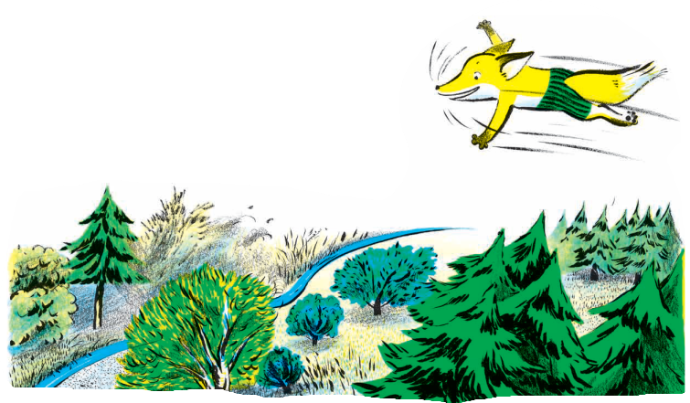
閱讀延伸活動—多元表現閱讀實作
活動一：封面猜一猜
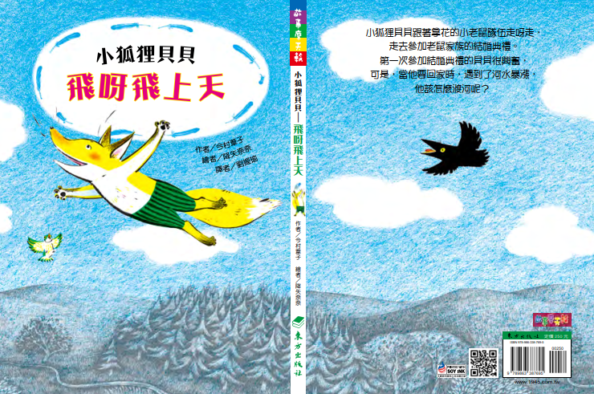
  - 書名《飛呀飛上天》，你覺得「飛」指的是什麼？只是動作，還是有其他意思？
  - 封面中的貝貝正在做什麼？他的表情看起來像是開心、期待，還是有點緊張？
  - 封面中還出現了哪些動物？他們和貝貝的關係可能是什麼？
  - 讀完故事後再回來看封面，你覺得這個畫面最可能出現在故事的哪一段？
  - 讀一讀封底的文字，在閱讀前，你會怎麼回覆封底文字的提問？

活動二：貝貝的飛行歷程
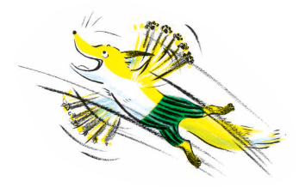
1.貝貝在故事中經歷了一段「想飛→真的飛→掉下來」的過程，請先按照時間順序排列：
( ) 在石頭上不停揮動雙手練習飛
( ) 被大家壓彎的柳樹枝彈上天空
( ) 在空中覺得開心又興奮
( ) 發現自己無法控制方向開始害怕
( ) 從空中掉落
( ) 掉進河裡
( ) 回到地面，和夥伴在一起
2. 從上面的情節中，任選一段，寫出你讀到這一段時的感受。
參考 ：
我選的是「貝貝被彈上天空」這一段。
讀到這裡，我一開始覺得很驚喜，因為他終於飛起來了。可是當他發現自己無法控制方向時，我也開始覺得有點緊張。這一段讓我感覺到，有些事情還沒經歷過時，都會有很美好的想像，但真正發生時，才會有更真實的。

活動三：飛行現場直擊——創意報導
故事中，貝貝意外飛上天空，成為森林裡一件令人驚訝的事件。請化身為森林電視臺的記者，進行現場報導，內容需包含：
- 新聞標題＋新聞內容
- 採訪對象（至少兩位，一位發表對事件的看法、一位發表對貝貝的評價。）
- 記者總結
請根據故事情節，寫出符合內容的報導。
參考：(簡化版本)
森林驚奇事件！小狐狸竟然飛上天空
【森林電視臺報導】
今天森林裡發生了一件令人驚訝的事情，小狐狸貝貝意外飛上天空，引起大家的關注。目擊的動物們都表示，從來沒有看過狐狸會飛。
本臺記者訪問了在現場的小鼬鼠，他表示：「一開始我們只是坐在柳樹上，沒想到樹枝突然彈起來，貝貝就飛出去了，真的很嚇人。」
另外，小熊則說：「貝貝一直很想飛，我覺得他很勇敢，但這樣飛上去也很危險。」
本臺記者觀察，這場突如其來的「飛行事件」，讓在場的動物們又驚訝又擔心，現場氣氛一度十分緊張，也讓大家對「飛」這件事產生了更多不同的想法。
以上是森林電視臺的現場報導。

活動四：從願望到結果
- 閱讀故事時，你會發現，貝貝從「很想飛」到「真的飛起來」，中間經歷了不同的變化。整理出至少兩個情節，並完成下表：
參考：
初始想法 | 執行過程 | 結果與感受
貝貝嚮往飛翔，期待自己能飛。 | 發現在空中無法控制方向。 | 從期待轉為驚慌，再轉為聽天由命。
- .寫出一件發生在你自己身上的事情，包含 初始想法、執行、結果與感受。
參考：
我很羨慕同學有拉鍊鉛筆盒，於是存了好久的零用錢買了一個。可是用了之後才發現，雖然空間很大，但拉鍊太多，用起來反而有點麻煩，和我原本想的不太一樣。

活動五：聲音與情緒
- 找出故事中一段「充滿情緒」的情節。
- 仔細讀一讀，這一段中有哪些角色？他們彼此之間的心情有怎樣的變化？（例如：開心、驚訝、害怕……）
- 用聲音表現出來（可以錄音），試著讀出不同情緒的變化。
- 回放聆聽，你的聲音有沒有讓人感覺到「情緒的改變」？
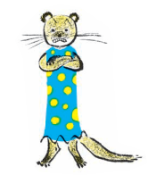
例如：
挑選 P2～10，貝貝和小鼬鼠原本約好要到河邊和朋友一起玩。小鼬鼠很著急，貝貝卻一直專注在「想飛」這件事上。兩個角色一個急躁、一個分心，彼此之間形成明顯的情緒對比。

活動六：角色觀點比一比
故事中，每個角色對「飛」都有不同的看法。
- 找出至少兩個角色（例如：貝貝、小鼬鼠、小熊）。
- 整理他們的想法：
角色 | 對「飛」的看法 | 原因
- 想一想：為什麼同一件事，不同角色會有不同想法？
活動七：貝貝的飛行日記
故事的開始與結束，是貝貝一整天的經歷。請化身為貝貝，用「我」來寫一段日記，內容可以選擇：
- 為什麼這麼想飛？
- 飛上天空時的感覺
- 發現自己無法控制時的心情
- 掉進河裡時的想法
- 回到地面後的感受
參考（節錄）：
今天發生了一件讓我又開心又害怕的事。
一開始，我真的飛起來了，我覺得好像夢想成真一樣……

活動八：飛行設計師
把自己想成一位發明家，幫貝貝設計「可以安全飛行」的方法。發揮天馬行空的想像，畫出你的設計（例如：翅膀、工具、裝置……），不一定要真的能飛起來，只要能清楚說明你的設計，就完成任務。
- 繪圖並說明它的使用方式。
- 為這個設備寫一段吸引人的宣傳文字。
你可以在下面的表格中，完成這個有趣的活動。
我的設計 ( 繪圖 + 說明) | 宣傳文字
宣傳文字參考：
這一款超級彈簧鞋，採用超高彈力的彈簧，穿上去之後，只要輕輕踩一踩，就能輕鬆跳上天空，體驗飛起來的感覺！

活動九：好書推薦
讀過這個故事，你想推薦給誰？請你完成下面這張曼陀羅的內容，之後把自己當成「書籍推薦大使」，介紹並推薦這本書。
你一定要認識的角色。 | 絕對不能錯過的情節。 | 最適合怎樣的人閱讀。
書中最有趣的對話。 | 故事推薦單  閱讀書名 ：  (小狐狸貝貝飛呀飛上天) | 讀完之後，可以得到的收穫。
我給這本書打的分數。  (1到5顆星) | 我會用三個詞或短語，形容這本書。  1.  2.  3. | 讀完之後，我還有些疑問……(寫出一個想問作者的問題)

